**热烈祝贺福州大学土木工程学院**

**《无伸缩缝桥梁（第二版）》专著出版**

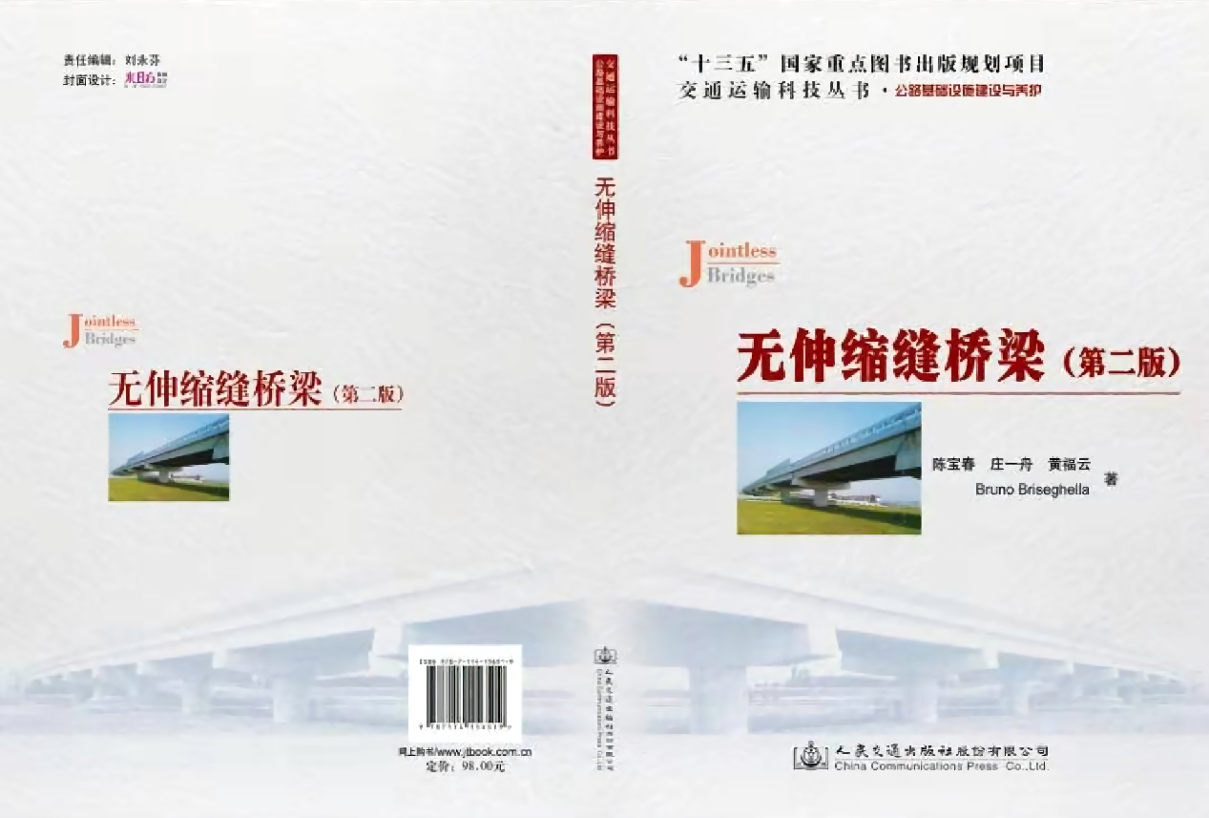

**【书籍简介】**

|  |  |
| --- | --- |
| 书名 | 无伸缩缝桥梁（第二版） |
| 著作者 | 陈宝春 庄一舟 黄福云 Bruno Briseghella |
| 出版社 | 人民交通出版社 |
| 版次 | 2013年12月 第一版 第一次印刷 |
| 印次 | 2019年6月 第二版 第一次印刷 总第二次印刷 |
| 定价 | 98.00元 |
| 书号 | ISBN 978-7-114-15651-9 |

**【内容提要】**

本书从桥梁结构的温度变形与伸缩缝、伸缩装置设计入手，主要介绍了整体桥、半整体桥、延伸桥面板桥等各种无伸缩缝桥梁的基本概念、结构与构造、受力计算、设计、施工、养护，并就无缝桥的特殊结构和专题研究进行了讨论。

本书内容充实、条理清楚、桥例丰富、图文并茂；既具有很强的实用性，又具有系统的理论性；既重点介绍了无伸缩缝桥梁，也对有缝桥梁的伸缩缝设计提出了独到的见解。另外，本书既介绍了国外的无缝桥研究成果，又结合我国的工程实际，融入作者的理解与国内工程应用经验。有些资料属首次公开发表。

本书可供桥梁设计、施工、管理和科研人员参考，也可作为高等学校桥梁专业师生的教学参考书。

**【再版前言】**

无伸缩缝桥梁建设时免除了伸缩装置的费用，使用中避免了伸缩装置病害问题与养护维修问题，是可持续发展的重要桥梁形式。无缝桥梁已在全世界得到了广泛的应用，但在我国起步较晚，发展缓慢。我国仍处于桥梁大建设时期，无伸缩缝桥梁在新建桥梁中的应用仍有迫切的需求与广阔的应用前景。同时，我国作为桥梁大国，大量既有桥梁无缝化改造，任重而道远。为此，作者收集了大量国内外无缝桥的资料，进行了精心的分析整理，并结合自己的研究成果与工程经验，2013年出版了此书第一版。

无缝桥作为一种少维护的可持续发展的桥梁，符合我国新时期国家发展战略，被列入了交通运输部“十三五”发展规划。本书第一版出版以来，无缝桥在我国得到了进一步的发展。其中，福州大学在无缝桥的应用、研究与学术交流活动，又取得了新的成果。

在应用方面，已完成施工的无缝桥有6座、改造和扩建4座、正在施工3座。另有已完成设计的无缝桥有17座。在科研项目方面，已获六项国家基金和一项欧洲地平线计划（HORIZON 2020），现时也开展了一批省市厅级项目和横向项目。在研究成果方面，2000年以来发表论文46篇，获批发明专利52项。在总结研究成果与工程经验的基础上，负责主编了两本无缝桥地方标准。在人才培养方面，在福州大学开设了硕士研究生课程，培养毕业了硕士生26名，博士生2名。 在学术交流方面，成立了国际无缝桥协会，秘书处设在福州大学，召开了四届国际无缝桥学术工作会议（workshop）和一次学术研讨会（symposium），并就定义专业术语、编制国际无缝桥指南等开展了卓有成效的工作。

在上述工作的基础上，对本书第一版进行了修订，形成第二版。

第二版由第一版的六章扩充为十一章，加入了大量作者设计的实桥和科研成果，详见第一章的介绍。

在本书的编写过程中，福州大学薛俊青博士、黄育凡博士对本书第三、第四章的桥例做了大量的工作，博士生付毳、许震和硕士生林友炜、王静杰、陈国栋、杨芳芳、陈汉伦、龙腾飞、陈伟、胡晨曦、崔玉龙、马宇以及福建工程学院林上顺副教授等在资料整理、绘图、校对等方面做了大量的工作。此外，苏交科集团股份有限公司公司贲庆国、云南省交通规划设计研究院王进、东北林业大学于天来教授等提供了部分实桥资料与照片等。谨在此一并表示由衷的敬意和感谢！

由于本书编著时间较紧，加上水平有限，书中难免出现各种缺点和错误。敬请同行专家和读者批评指正。我们愿继续修改和完善本书。来信请寄：福州市大学新区学园路2号福州大学土木工程学院（邮编350116），黄福云 收，或通过电子邮件： huangfuyun@fzu.edu.cn联系。

作者

2019年5月于福州大学

**【作者简介】**

|  |  |
| --- | --- |
|  | 陈宝春，福州大学土木工程学院教授、博士生导师，享受国务院政府特殊津贴专家。长期从事桥梁工程的教学、科研与工程技术服务等，在钢管混凝土拱桥研究与应用方面取得系列成果。近年来在超高性能混凝土和无伸缩缝桥梁的研究与应用方面，又取得突出成绩。在无伸缩缝桥梁方面，申请获批多项发明专利，发表了系列论文，负责了多座新桥、旧桥改造的项目研究，主编了两本地方标准。兼任国际无缝桥协会副主席。 |
|  | 庄一舟，加拿大藉华人。1996年和2007年分获大连理工和美国Wayne State University博士学位。曾在浙江大学从事博士后研究和教学科研工作，随后在美国GACE、加拿大ALPA和AAR等著名公司任工程师和高级工程师，2010年起任福州大学特聘全职教授，直至2016年调至浙江工业大学工作。在无缝桥方面，负责和参加了多座桥梁的设计与尔后的性能跟踪监测，承担了两项国家基金以及省基金等项目，取得了系列成果，积累了丰富的经验，曾任第一届国际无缝桥协会秘书长。 |
|  | 黄福云，博士、教授、博导，福建省新世纪优秀人才，国际无缝桥协会秘书长。主攻无缝桥、桥梁抗震和组合结构研究。近年来主持或参与国家自然科学基金5项，获2012年度福建省建设科学技术奖一等奖，授权发明专利10余项，发表学术论文60余篇。 |
|  | Bruno Briseghella，2005年获意大利Trento大学结构工程博士学位。2012年获批中国首批外国专家千人计划，现为福州大学土木工程学院教授、院长。在组合结构、桥梁抗震、整体桥等方面取得了丰硕的成果。2005年获得IABSE（国际桥协）的年轻工程师最佳论文奖。曾主持意大利道路总公司 “整体式桥台桥梁”项目的研究，主持和参与了多座无缝桥设计，其中维罗纳Isola Della Scala 桥，总长度414 m，为世界上最长的无缝桥。现承担有关无缝桥的国家基金和欧洲地平线计划等项目。 |